Communiqué de presse
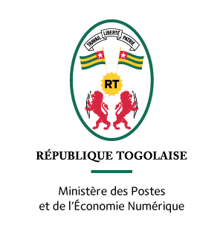

L’Assemblée nationale adopte le projet de loi relatif à l’ouverture du capital de TOGOCOM

Lomé, le 15 novembre 2018 – L’Assemblée nationale a adopté ce jour le projet de loi relatif à l’ouverture du capital du Groupe TOGOCOM. Une adoption qui intervient après l’approbation dudit projet de loi le 03 octobre dernier par le Conseil des ministres.

L’ouverture du capital du Groupe TOGOCOM obéit à une cohérence stratégique. Elle fait suite à l’initiative du gouvernement de créer en 2017, TOGOCOM, une holding qui rassemble Togo Télécom et Togo Cellulaire, les deux opérateurs historiques de la téléphonie fixe et mobile. L’ouverture du capital devrait permettre à TOGOCOM de se doter des moyens nécessaires à la réalisation de ses ambitions. Elle lui permet ainsi de consolider sa capacité d’investissement et de bénéficier des dernières innovations en matière de TIC pour développer de nouveaux segments de croissance.

Les objectifs visés de modernisation des infrastructures réseaux et de diversification des offres fixe et mobile grâce à l’Internet très haut débit à travers la fibre optique, s’inscrivent dans le processus de transformation du groupe initié depuis 2015.

Ces orientations stratégiques devraient permettre au Groupe de satisfaire, non seulement la forte demande des consommateurs d’accessibilité à des services d’excellence qualité et à bas prix sur toute l’étendue du territoire, mais aussi de financer ses projets en adoptant une approche innovante pour leur mise en œuvre.

En définitive, l’ouverture du capital est primordiale au regard de la nouvelle dynamique dans laquelle entend s’insérer TOGOCOM pour assumer pleinement ses missions de stimulateur de la croissance. Au surplus, cette opération accélèrera le développement et les investissements dans le secteur des télécommunications, offrant ainsi une meilleure qualité de service et des prix très compétitifs, au bénéfice des populations et des entreprises, tout en soutenant la stratégie de développement du pays.

Au demeurant, cette opération sera réalisée dans le cadre d’un appel d’offres international ouvert, neutre, transparent et non discriminatoire, en une ou plusieurs tranches.

Contact presse : presse@numerique.gouv.tg

Le Ministère des Postes et de l’Economie Numérique définit et coordonne la mise en œuvre de la politique de l’Etat dans les domaines des postes et de l’économie numérique. A ce titre, il traite des questions relatives au développement et à la promotion des activités postales et œuvre à la promotion et à la diffusion des technologies de l’information et de la communication (TIC) en vue de l’émergence du secteur de l’économie numérique. Depuis 2012, Cina LAWSON occupe les fonctions de Ministre des Postes et de l’Economie Numérique.

